«Ваше время ограничено, поэтому не тратьте его впустую, проживая чужую жизнь»
Стив Джобс

Часто мы сами не замечаем того, как делаем то, чего хотят другие люди – наши знакомые, друзья, родственники. Мы смотрим фильм по выбору друга, поступаем в университет по наставлению родителей, устраиваемся на работу по знакомству. Проходят годы, и осознание того, что время утекло безвозвратно и безрезультатно, не дает покоя. Потраченное время, конечно, не вернуть, но уже осознание того, что жизнь можно потратить на достижение своих целей и своих желаний, является первым шагом в сторону оптимизации.
Разумное использование времени, сокращение продолжительности выполнения задач повышает эффективность человека.

Тайм-менеджмент (или управление временем) — это действие или процесс тренировки сознательного контроля над временем, потраченным на конкретные виды деятельности, с акцентом на увеличение эффективности и продуктивности.
Стратегическое планирование
Правильная
Анализ своих ресурсов

При упоминании термина «тайм-менеджмент» многие могут представить себе человека-робота, который каждую работу выполняет строго отведенное время, нигде не задерживается, никогда не опаздывает и спит определенное количество часов. А мы, люди, совсем не такие! Мы испытываем чувства, нам бывает сложно сосредоточиться, мы болеем и ленимся, поэтому план эффективного управления временем является одним из самых мощных инструментов самоорганизации.
Почему нам времени всегда не хватает?
Современный человек окружен такими технологическими возможностями, о которых и не мечталось еще 50 лет назад. Интернет позволяет найти почти любую информацию в кратчайшие сроки, магазины доставляют товары на дом, образование

можно получить, не выходя из дома. Все это, казалось бы, экономит время, но современный человек ощущает нехватку времени намного больше, чем его предшественники.
А действительно, почему?
За последние 30 лет скорость жизни стремительно возросла, а объем информации обрушивается на современного человека нескончаемым потоком.
Вследствие этого у современного человека наряду с новыми возможностями, появляются новые соблазны.
Также современный человек меньше двигается, а следовательно хуже себя чувствует и больше времени проводит в
Время, проведенное онлайн, стремительно растет год от года, и, согласно последним исследованиям около 6 часов своего времени люди

Даже, понимая, что в нашем мире время – ключевой ресурс человека, зачастую имеющий гораздо более высокую стоимость, чем деньги (время не может быть накоплено или восстановлено), мы все равно продолжаем «тянуть» время и пускаем свою жизнь «на самотек». Пора это менять. Пора брать себя в руки и уже сегодня формировать свое успешное будущее, вот несколько примеров преимуществ человека, который умеет управлять своим временем:
Высокий уровень лени и пассивности

Значительно чаще достигает высоких целей
Достигает своих целей в разы быстрее
Способен достичь успеха в ЛЮБОЙ сфере деятельности
Имеет гораздо больше свободного времени на отдых, общение с близкими и занятие любимым делом
Способен выполнять множество дел в короткий промежуток времени
Имеет возможность увеличить свои доходы, создать капитал и отойти от активных дел как можно скорее
Гораздо меньше подвержен влиянию стрессов и негативных факторов
Позитивно воспринимает окружающий мир и происходящие в нем события
Может уделять больше времени на духовное развитие и самосовершенствование

Как научиться эффективно
планировать время?
Изучать в теории
Применять на

- Для изучения теоретических основ тайм-менеджмента вашему вниманию предлагается познакомиться со следующими материалами:
- Статьи блога 4brain о тайм-менеджменте и эффективности: https://4brain.ru/blog/category/time-management-и-эффективность/
- Списки популярных книг: https://4brain.ru/time/books.php
- Учебные пособия: file:///C:/Users/inet0549/Downloads/Тайм-менеджмент_
%20личная%20эффективность.pdf ; https://docplayer.ru/49374899-Taym-menedzhment- uchebnoe-posobie.html

- Практическое освоение навыков планирования временем предлагаем начать со следующих действий:

Маршрутная карта Недели психологии под эгидой «Марафон управления временем»

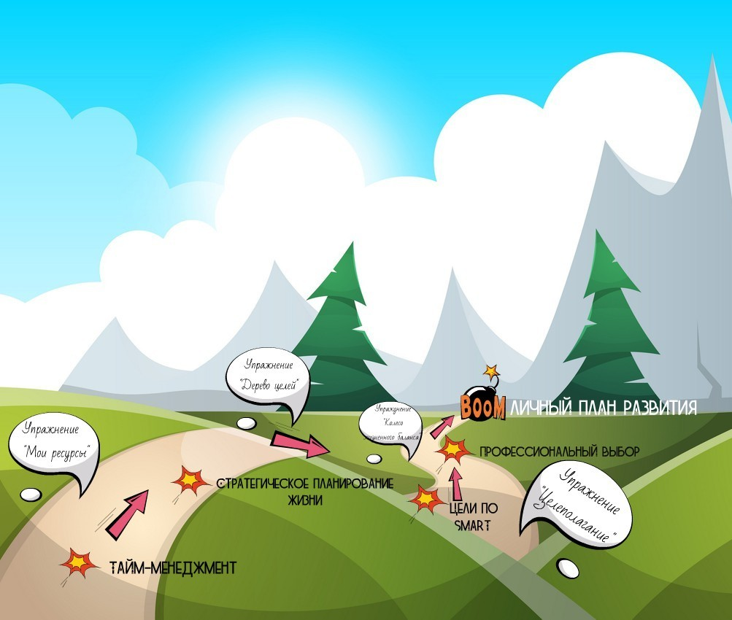

Успешного личностного роста!

Уже можно приступать к первому упражнению ;)

